Lucca Bonanno de Almeida Cazarine – RA 10748044

João Pedro Zanavela Andreu – RA 10410137

Pedro Ganassali Marin - RA 10402812

Relatório atividade Projeto 1 – TG – Rotas comerciais entre países

**1. Definição do problema e modelagem**

**1.1 Contexto e motivação**

Cada país mantém relações de exportação com múltiplos parceiros; compreender essa rede permite identificar países com alta centralidade que irradiam ou concentram fluxos (hubs), blocos econômicos coesos (componentes fortemente conectadas), gargalos (nós ou arestas cuja falha desorganiza rotas relevantes) e rotas alternativas que aumentam a resiliência do comércio. Essa leitura também revela dependências assimétricas, potenciais riscos de interrupção de cadeias de suprimento, oportunidades de diversificação de mercados e apoia decisões de política comercial (acordos, tarifas, infraestrutura logística) orientadas por evidências.

**1.2 Descrição textual do problema**

• Vértices: Países.

• Arestas direcionadas u →v indica exportação de u para v.

• Peso da aresta: intensidade do fluxo.

• Direcionalidade distingue exportar de importar.

**1.3 Modelagem formal**

Tipo: direcionado com pesos nas arestas.

G = (V, E): V são países; E contém arestas (u,v) se há exportação de u para v; peso w(u,v) ≥ 0.

Consultas: SCC (Kosaraju) + C3/C2/C1/C0; DAG reduzido; graus/força; DFS/BFS; Prim/Dijkstra.

**1.4 Modelagem no GraphOnline**

Passos: Directed graph → adicionar vértices e rótulos → arestas e pesos → auto layout → exportar imagem.

**1.5 Observações e limitações**

Para grandes redes, gerar versão enxuta (hubs + fiktro de peso).

Exemplo: grafo de relacionamento entre os principais países.

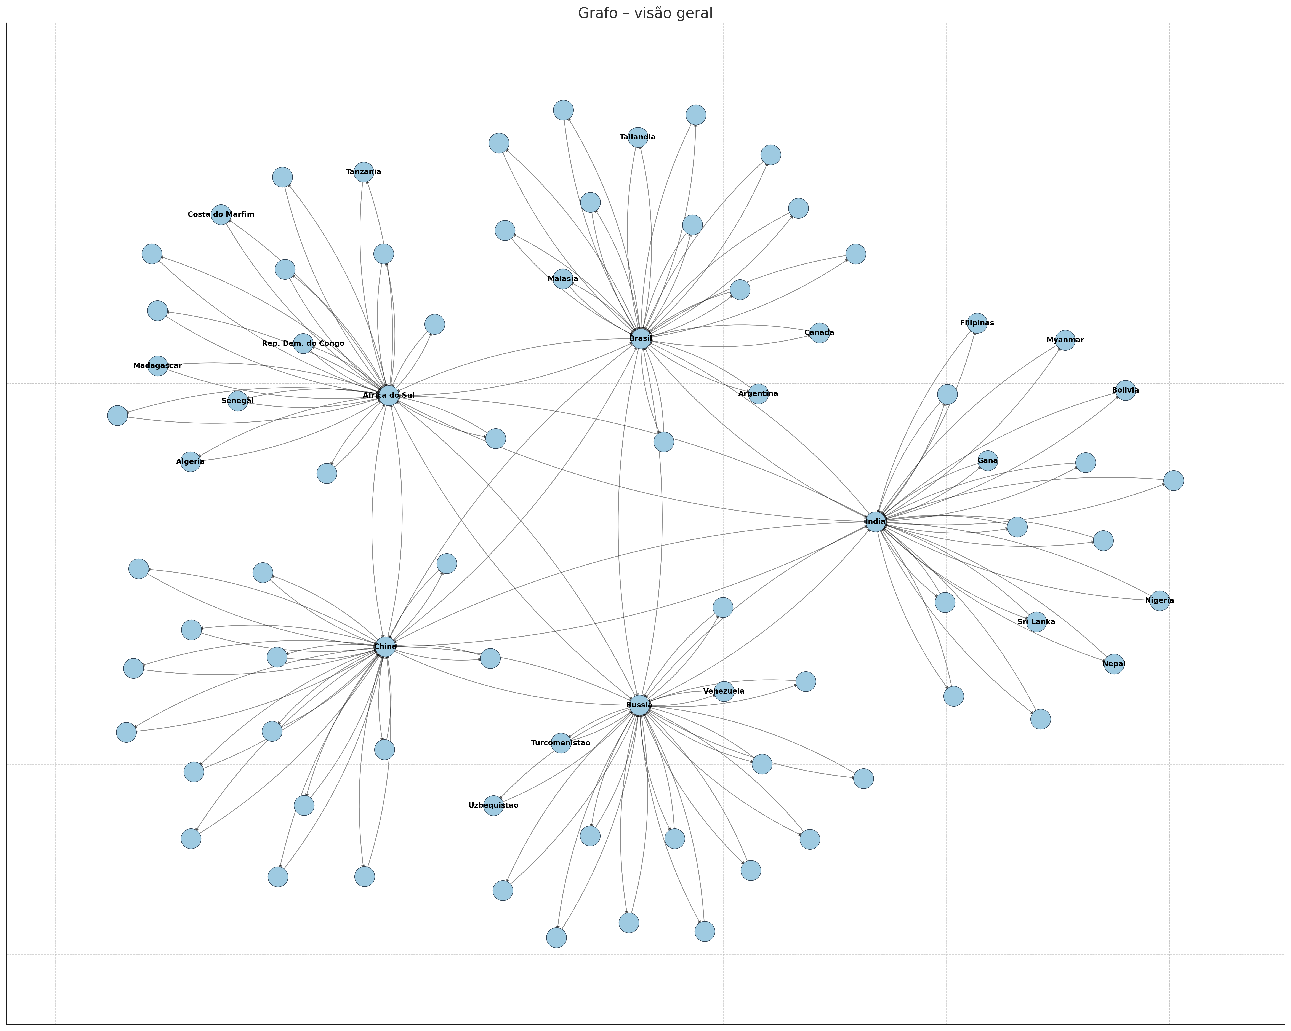

**2. Objetivos de desenvolvimento sustentavel (ODS) contemplados**

**2.1 ODS 9 – Indústria, inovação e infraestrutura**

O grafo de rotas comerciais entre países descreve uma rede de infraestrutura econômica. A análise de conectividade, SCC e “hubs” permite:

* Identificar gargalos de infraestrutura (arestas/nós críticos cuja falha desorganiza o fluxo).
* Planejar redundância (rotas alternativas) e priorizar investimentos em corredores logísticos.
* Monitorar desempenho de integração regional (tamanho/número de SCCs; C3/C2/C1/C0).
* Avaliar resiliência por simulações de falhas (remoção de arestas/nós) e impacto no alcance.

**Alvos mais aderentes:**

* 9.1 – Desenvolver infraestrutura de qualidade, confiável e resiliente: usamos métricas de conectividade (C3/C2/C1/C0), diâmetro médio, redundância de caminhos e análise de gargalos.
* 9.4 – Modernizar infraestrutura para maior eficiência: o grafo reduzido evidencia onde intervenções geram maior ganho sistêmico.
* 9.a – Apoiar infraestrutura em países em desenvolvimento: a rede mostra dependências assimétricas e baixa centralidade de determinados países, orientando cooperação e financiamento.

**2.2 ODS 17 – Parcerias para implementação**

rede de comércio é, por natureza, uma rede de parcerias internacionais. O modelo torna visíveis:

* Blocos/coalisões e relações assimétricas (C2/C1), úteis para diplomacia econômica.
* Oportunidades de diversificação de mercados (novas arestas que encurtam caminhos entre blocos).
* Evidências para acordos, facilitação de comércio e cooperação técnica.

**Alvos mais aderentes:**

* 17.10 – Sistema de comércio multilateral aberto e não discriminatório: leitura de acesso e barreiras implícitas via conectividade e pesos.
* 17.11 – Aumentar exportações dos países em desenvolvimento: identificar “vizinhos de vizinhos” promissores (alvos de promoção).
* 17.13 / 17.14 – Coerência de políticas e estabilidade macro: monitorar concentração de risco (dependência de poucos parceiros) e sugerir diversificação.

**2.3 Justificativa metodológica**

O uso de SCC + grafo reduzido (DAG) fornece a visão macro de blocos; a classificação C3/C2/C1/C0 distingue integração plena, unilateralidade e conexão fraca. Métricas de centralidade (grau/força ponderada) apontam pontos de alavancagem para políticas e investimentos.

**3. Testes**

**3.1 Menu com opções**

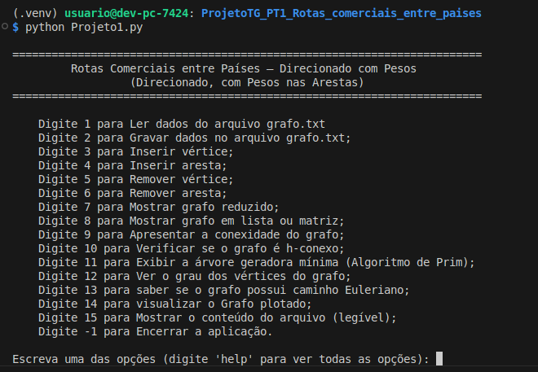

**3.2 Ler dados do arquivo grafo.txt**

Após inicializar o menu, a opção 1 tem o objetivo de ler o arquivo txt desejado para prosseguir com as demais funcionalidades.

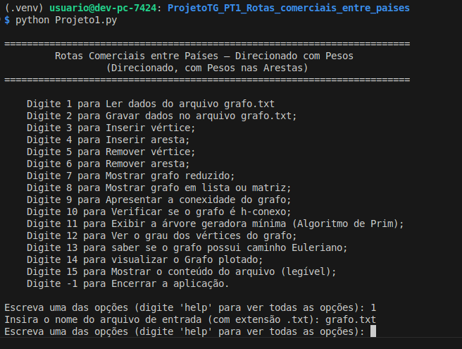

**3.3 Gravar dados do arquivo grafo.txt**

A opção 2 do menu trata-se da gravação dos dados presentes no arquivo txt desejado:

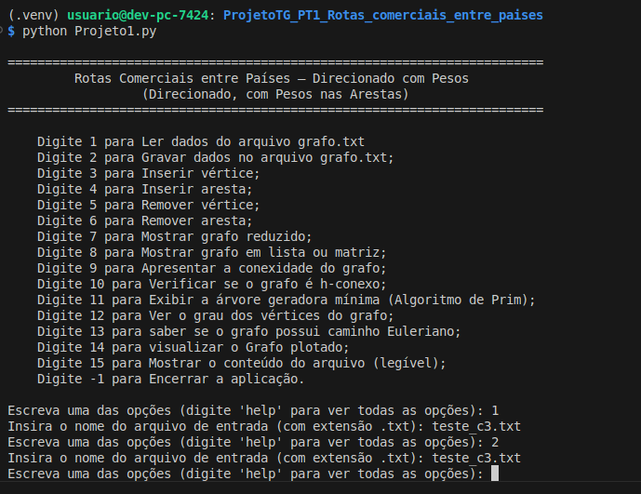

**3.4 Inserir vértice**

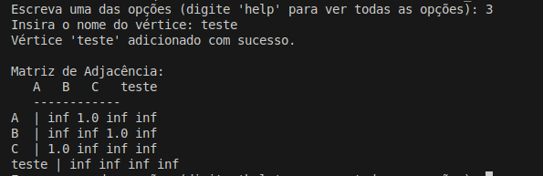

**3.5 Inserir aresta**

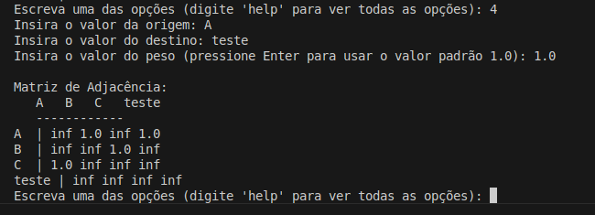

**3.6 Remover vértice**

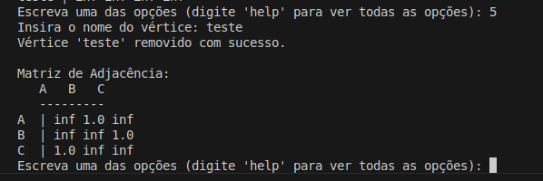

**3.7 Remover aresta**

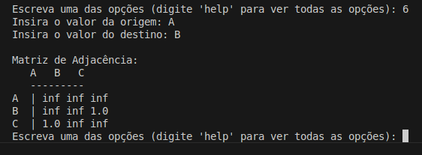

**3.8 Mostrar grafo reduzido**

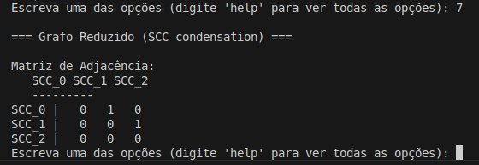**ds**

**3.9 Mostrar grafo em lista ou matriz**

**3.9.1 Lista**

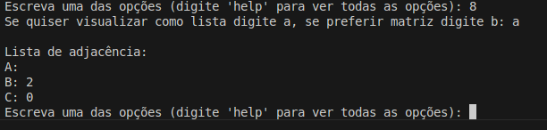

**3.9.2 Matriz**

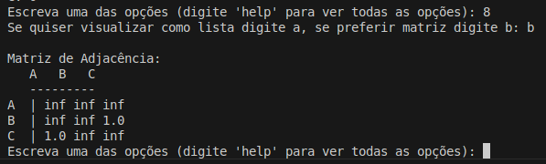

**3.10 Apresentar conectividade do grafo**

Grafo utilizado para teste de conectividade:

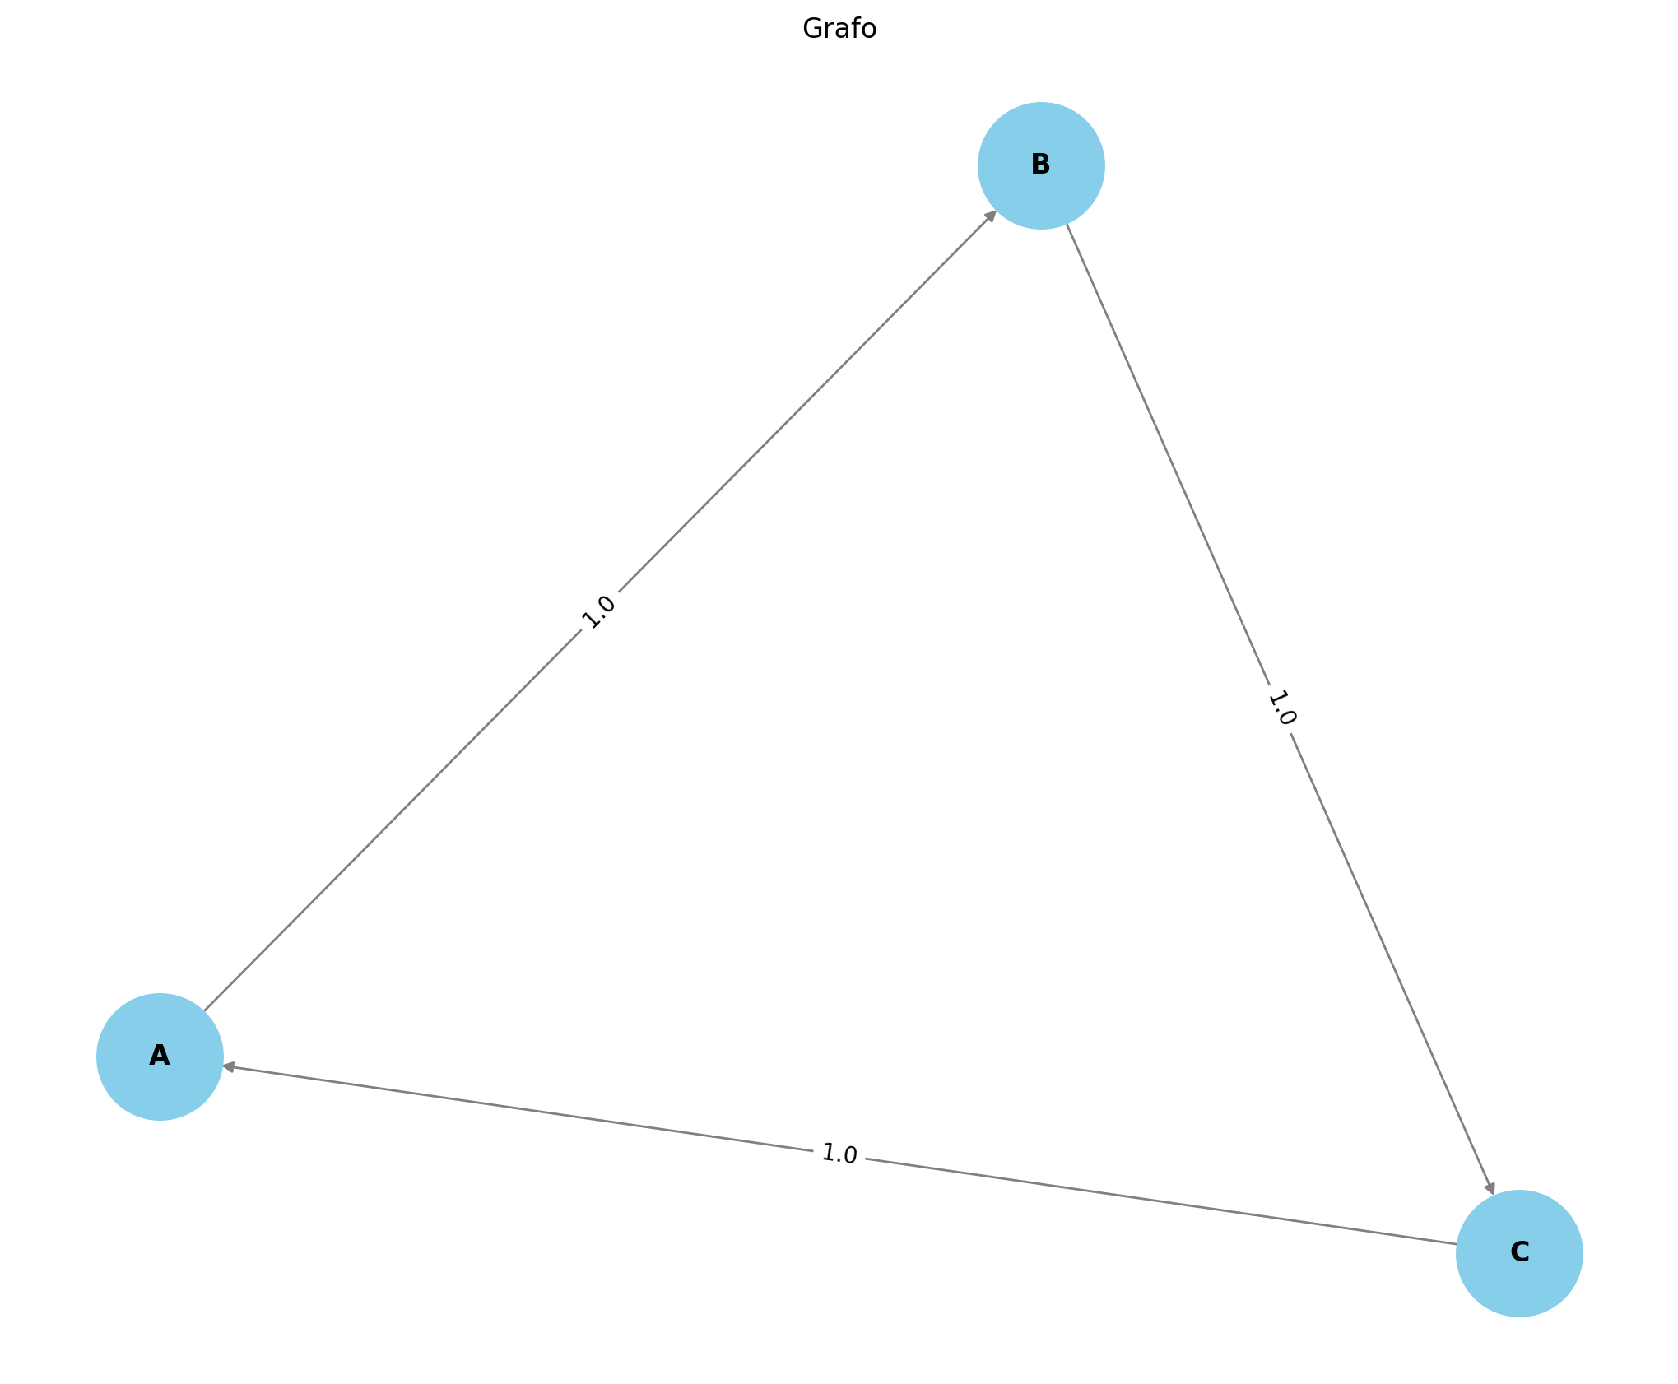

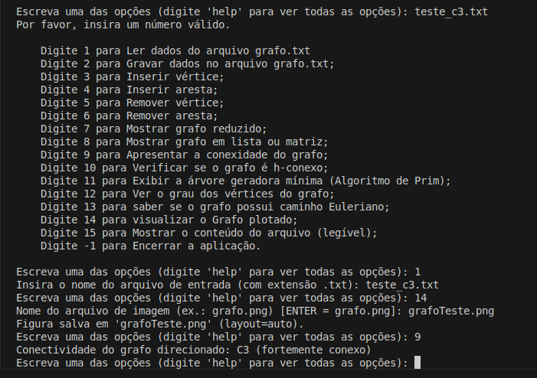

**3.11 Verificar se o grafo é h-conexo**



**3.12 Exibir a árvore geradora mínima (Algoritmo de Prim)**

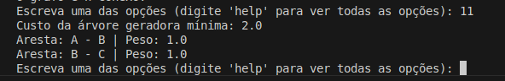

**3.13 Analisar grau dos vértices do grafo**

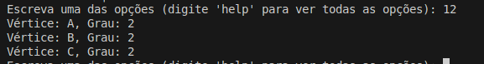

**3.14 Verificar se o grafo possui caminho Euleriano**



**3.15 Imagem visual do grafo**

A opção 15 do menu permite a geração de um arquivo PNG para a melhor visualização do grafo desejado:



**3.16 Visualizar conteúdo do arquivo**

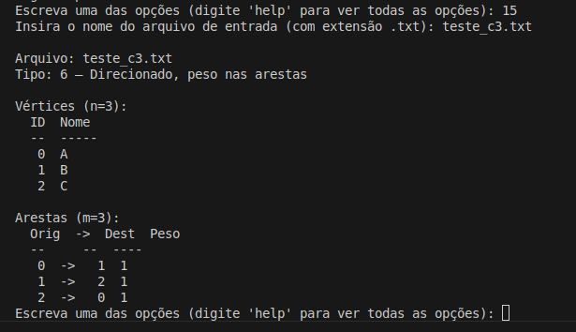

**4. Link do projeto no Github**

https://github.com/LuccaCazarineDataShelf/Projeto1-TG-Relacao-comercial

**5. Referências**

https://brasil.un.org/pt-br/sdgs

https://brasil.un.org/pt-br/sdgs/17

https://brasil.un.org/pt-br/sdgs/9

https://www.un.org/sustainabledevelopment/infrastructure-industrialization

https://cp-algorithms.com/graph/strongly-connected-components.html

https://en.wikipedia.org/wiki/Sustainable_Development_Goals

https://networkx.org/documentation/stable/reference/generated/networkx.drawing.nx_pylab.draw_networkx.html

https://matplotlib.org/stable/tutorials/pyplot.html